**UNIVERSIDAD AUTÓNOMA DE BAJA CALIFORNIA**

Facultad de ingeniería



LICENCIADO EN SISTEMAS COMPUTACIONALES

TEMAS SELECTOS DE SISTEMAS COMPUTACIONALES

**“PRÁCTICA 6”**

CATEDRÁTICO:

MÓNICA CRISTINA LAM MORA

ALUMNA:   
NAVARRETE MUÑOZ ALEJANDRA

1169416

MEXICALI, BAJA CALIFORNIA, A 13 DE MARZO DE 2021

**Práctica 6**  
  
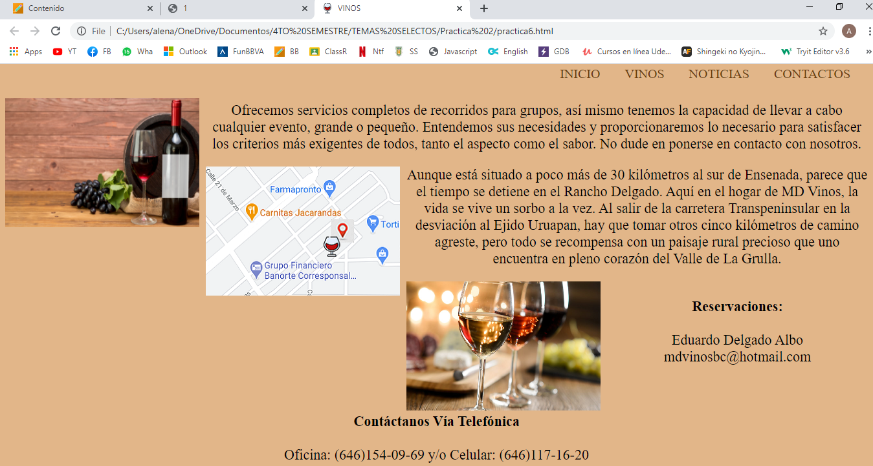

Practica6.html

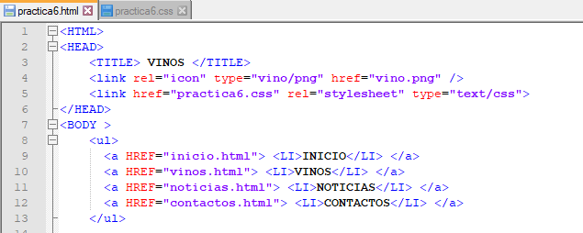

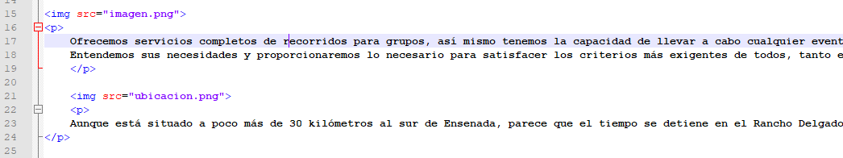

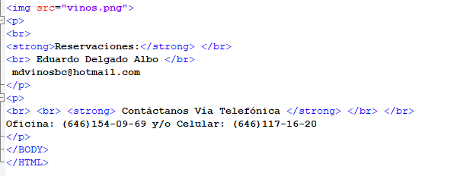

Practica6.css

